Direction du Commerce Batna
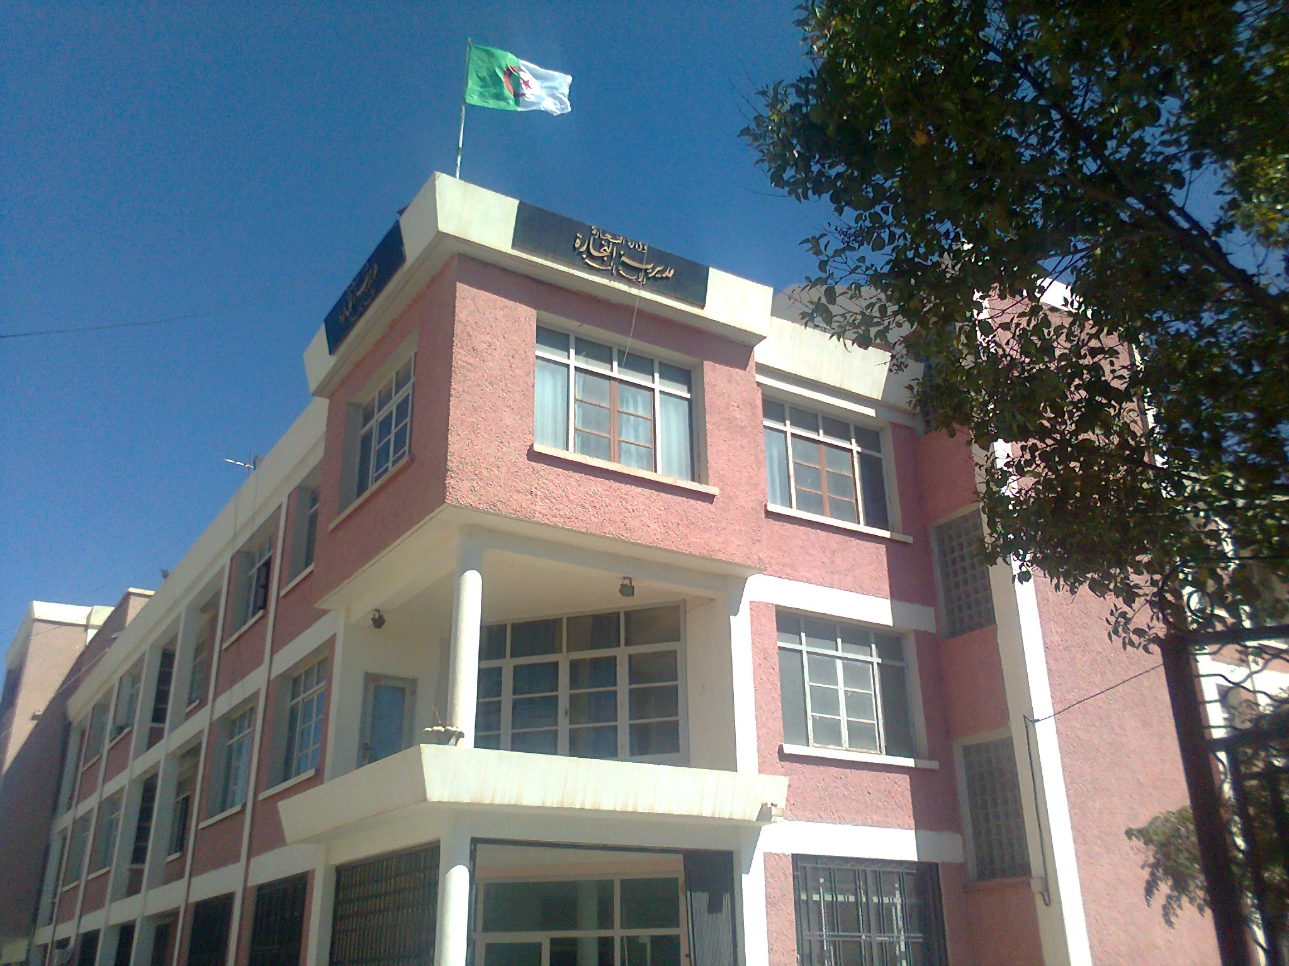
Bilan des activités des services de la direction du commerce durant le 2eme TR 2017
Nombre de Brigades | 53
Nombre d’Interventions | 7837
Nombre d’Infractions | 2518
Nombre de Procès-Verbaux | 2501
Nombre de Fermetures Administratives | 387
Nombre d’Echantillons prélevés | 89
Quantité de Produits Saisies (Tonnes) | 8,2879
Principaux Produits Saisies | Viandes- Produits Alimentaires Tabac-Minoterie
Valeur de la Saisie (DA) | 15.533.948,66 dont 14.626.253,16 saisie fictive
Montant de Défaut de Facture (DA) | 205.261.824,37
Montant de Prix Illicite (DA) | 856.390,00
Montant des Factures non Conformes | 17.613.298,80
Montant de Factures Fictives | -

Principales Infractions
Contrôle de la Qualité et de la Répression des Fraudes | Contrôles des pratiques Commerciales
*Manque d’’hygiène  *Produits non Conformes  * Manque d’Etiquetage | *Défaut d’affichage des prix  *Défaut de facturation  *D.R.C  *Activité commerciale sédentaire sans local.

Bilan des Brigades Mixtes
 | Commerce – Services Vétérinaires | Commerce –Impôts - Douanes
Nombre d’Interventions | 158 | /
Nombre d’Infractions | 49 | /
Nombre de Procès-Verbaux | 46 | /
Nombre de Fermetures Administratives | 04 | /
Nombre d’Echantillons prélevés | 24 | /
Montant de Défaut de Facture (DA) | / | /
Montant des Factures non Conformes | / | /
Principaux Produits Saisies | Prdts Alimentaires,Poissons | /
Quantité de Produits Saisies (Tonnes) | 2,1055
Valeur de la Saisie (DA) | 29.687,65 | /

